伍尔特电子发布高频应用型SMD空芯线圈：高Q值，高额定电流，高频率
瓦尔登堡，德国，2015年10月9日 ,
高频应用通常要求有很高Q值的空芯线圈，尤其在无线电技术领域。为迎合该领域的市场需求，伍尔特电子旗下WE-CAIR空芯线圈系列适时推出1322 和1340两种新设计。新线圈比现有产品扁平三分之一。

WE-CAIR中的新1320型空心线圈的额定电流比0805尺寸的常规陶瓷线圈高20%，在高频范围内可依然保持稳定的高Q值，因此可在很宽的频率普范围使用。

这些空芯线圈的电感量一直保持恒定到GHz的范围，特别适用于无线电应用工程。结合高Q值和高额定电流的紧凑的设计使其可用于各类HF前端和天线阻抗的调节。样品可免费试用，所有产品备有现货。

更多详情，请访问www.we-online.de

可使用图片
以下图片可自网上下载可打印格式
http://www.htcm.de/kk/wuerth
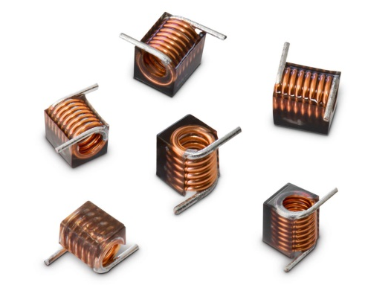

图片提供: 德国伍尔特电子
来自伍尔特电子的新高频应用型SMD空芯线圈

伍尔特电子集团有限公司简介：
伍尔特电子集团有限公司（Würth Elektronik eiSos GmbH & Co. KG）为电子行业提供电子和机电元件，隶属全球领先紧固件制造商伍尔特集团（Würth Group)。公司业务遍及全球50多个国家，拥有6100名员工，并在2014年创造出约四亿欧元的销售额。其在亚洲，欧洲和北美的生产基地确保满足在全球日益增长的客户群。

伍尔特电子是首屈一指的被动元件生产商，拥有宽泛的产品线，包括 EMC元件，电感器，变压器，高频元件，压敏电阻器，电容器，电源模块，LED，连接器，电源元件，开关和装配技术。

伍尔特电子： 高出您的期望！

Würth Elektronik: more than you expect!

